动漫数据分析报告
—— 基于 MyAnimeList 数据集的完整数据分析
《数据分析应用》期末综合任务

目录
- 一、研究背景与问题定义
- 二、数据来源与字段说明
- 三、数据清洗与预处理
- 四、探索性数据分析（EDA）
- 五、可视化分析
- 六、特征工程
- 七、建模方法与参数说明
- 八、模型评估结果
- 九、大模型辅助分析
- 十、聚类分析
- 十一、项目结论与建议
- 十二、项目不足与改进方向

一、研究背景与问题定义
随着全球动漫产业的快速发展，动漫作品数量逐年增长。MyAnimeList 作为全球最大的动漫社区平台，积累了海量的用户评分、收藏、关注等行为数据。本项目基于该平台的动漫数据集，旨在回答以下核心问题：
- 动漫评分的分布规律是什么？哪些因素最显著地影响评分？
- 能否基于动漫的类型、集数、工作室等特征预测其评分？
- 能否将动漫自动分群？各群体具有什么特征？

二、数据来源与字段说明
数据来源：MyAnimeList 平台公开数据
数据规模：15,000 行 × 20 列
时间跨度：1961 - 2025 年
字段名 | 数据类型 | 说明
番ID | int64 | 动漫唯一标识
番名 | object | 动漫名称
分数 | float64 | 用户综合评分（1-10）
类型 | object | 动漫类型（多值，逗号分隔）
主题 | object | 主题标签
受众群体 | object | 少年/青年/少女等
视频类型 | object | 电视/电影/影碟/ONA等
集数 | float64 | 总集数
年份 | float64 | 首播年份
工作室 | object | 制作公司
源材料 | object | 漫画/原创/游戏/轻小说等
收藏/关注人数/社区成员数 | int64 | 人气指标

三、数据清洗与预处理
数据清洗流程如下：
- 时长字段转换：将"24分钟"格式转为数值（分钟）
- 多值列拆分：将"类型"和"主题"字段拆分为列表
- 缺失值处理：集数用中位数填充，分类列用"Unknown"填充
- 高缺失列处理：删除缺失率 > 70% 的"季节"和"年份和季节"列
- 删除关键字段缺失行：年份和类型缺失的行（约10,000条）
- 类型转换：年份转整数，集数转整数
清洗后数据量：4,562 行 × 22 列

四、探索性数据分析（EDA）

4.1 评分分布
动漫评分呈近似正态分布，均值为 6.95，标准差为 0.71。中位数为 6.93，说明评分分布较为对称。评分集中在 6.0-8.0 区间，极端高分（>9.0）和极端低分（<5.0）均较少。
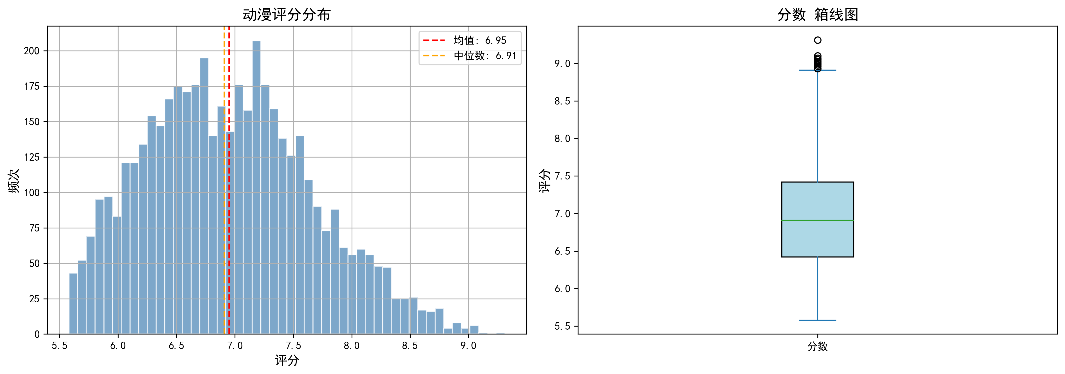
图1：动漫评分分布

4.2 类型分布
最常见的动漫类型为：喜剧（1157部）、动作（353部）、奇幻（184部）、冒险（205部）、幻想（417部）。很多动漫属于多种类型组合，如"动作,冒险,奇幻"。
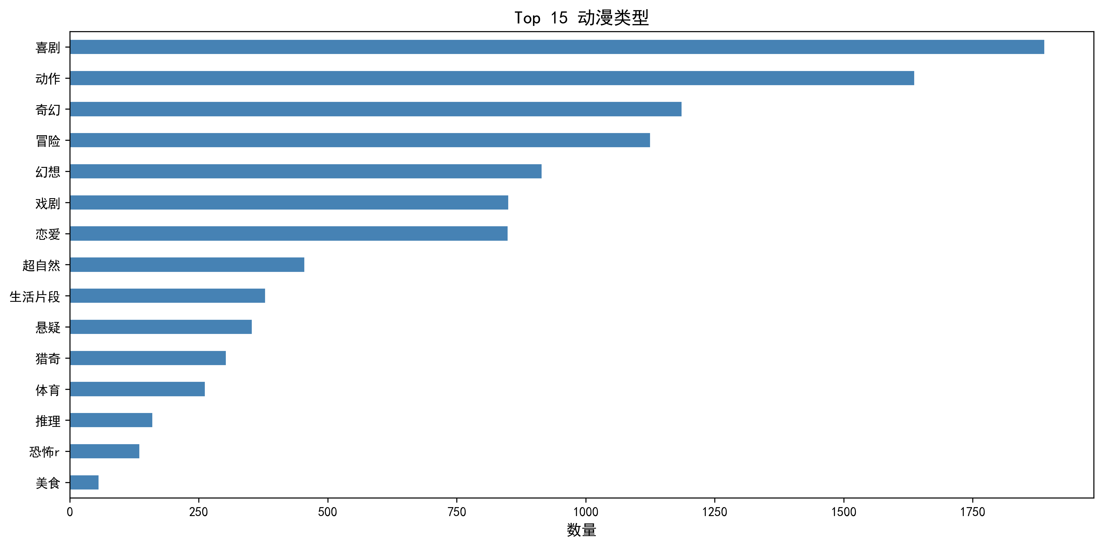
图2：Top 15 动漫类型

4.3 年份趋势
2010年后动漫产出显著增加，2024年达到峰值（216部）。平均评分在不同年份间波动较小，整体保持稳定。
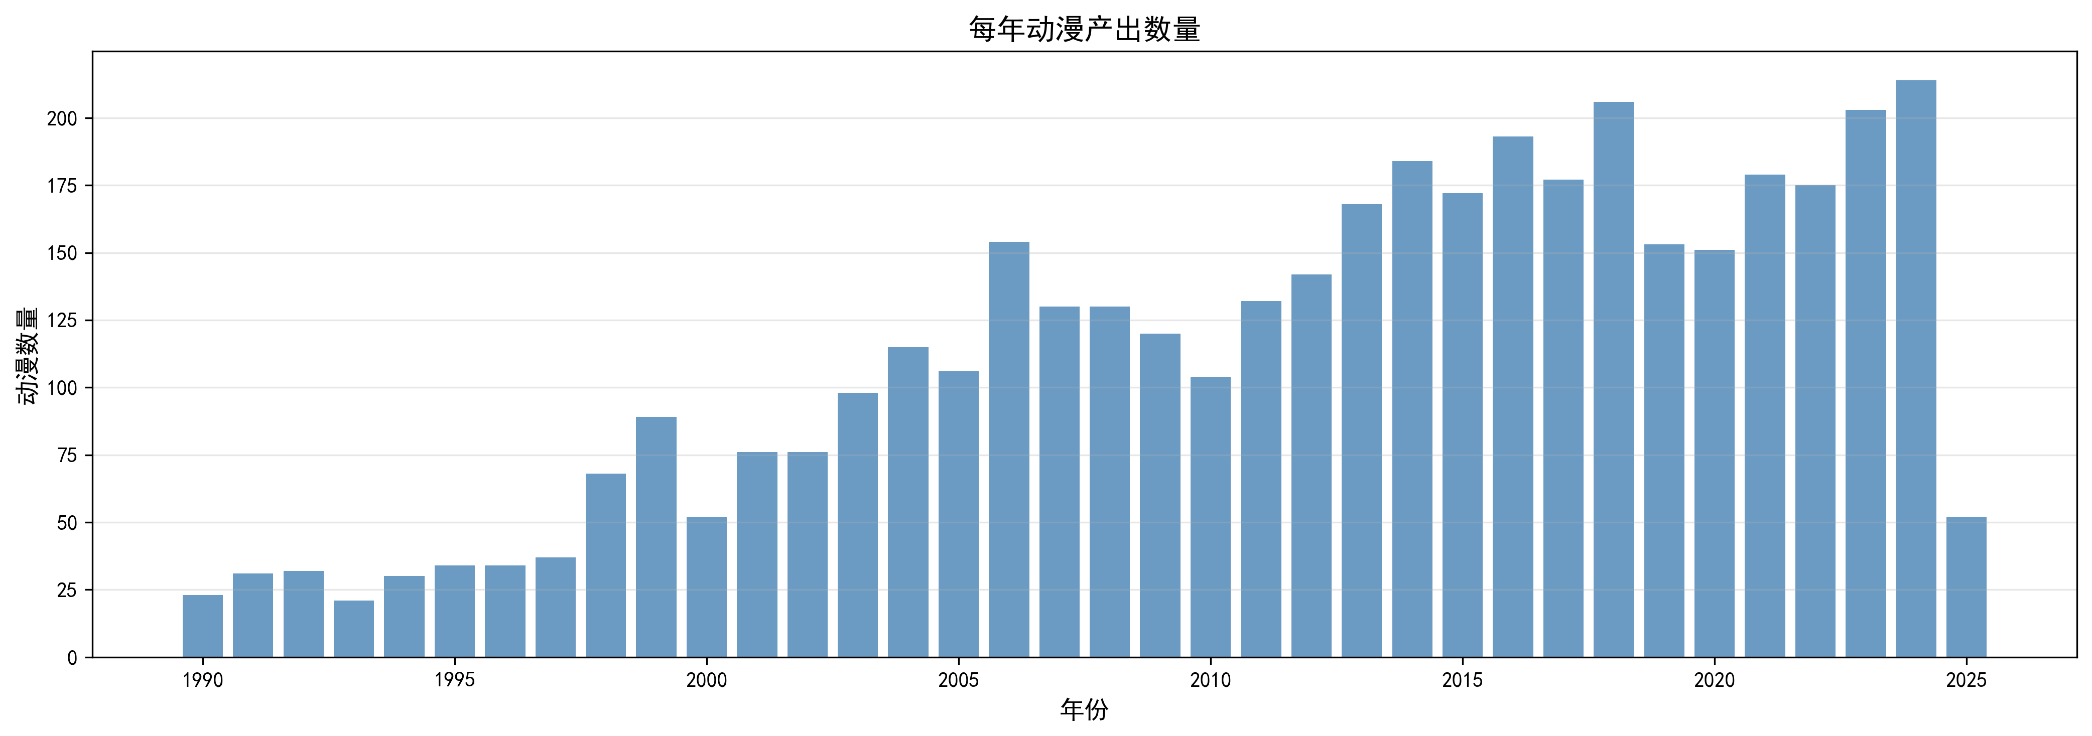
图3：每年动漫产出数量

4.4 相关性分析
数值特征相关性热力图显示，收藏数、关注人数、社区成员数之间高度正相关。评分与人气指标（收藏、关注）呈中等正相关。
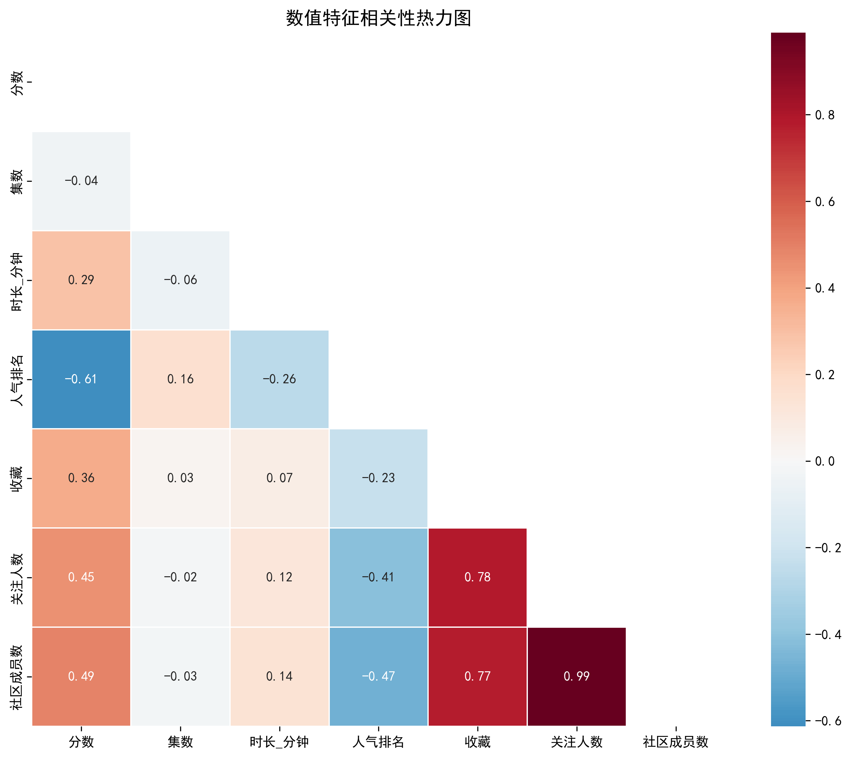
图4：数值特征相关性热力图

五、可视化分析

5.1 视频类型对比
电视动画和电影的评分分布较为集中，ONA（网络动画）的评分方差较大。
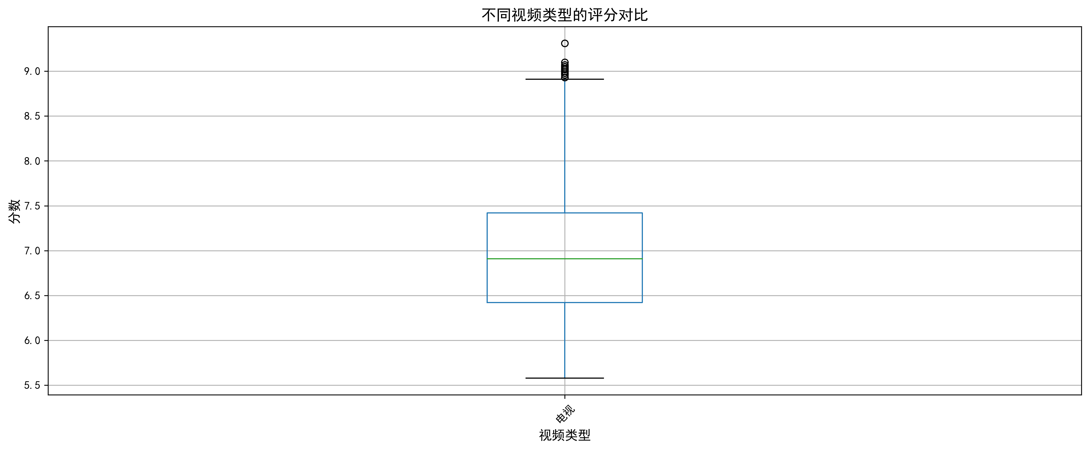
图5：不同视频类型的评分对比

5.2 源材料对比
漫画改编和原创作品是两大主要来源。视觉小说改编作品评分方差最大。
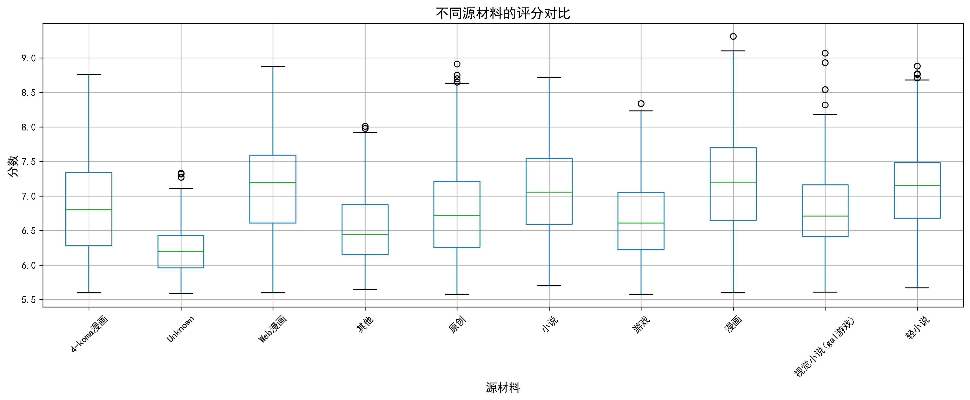
图6：不同源材料的评分对比

5.3 工作室对比
ToeiAnimation（700部）、Sunrise（513部）、J.C.Staff（359部）是产量最高的三家工作室。KyotoAnimation 虽然产量不高（116部），但评分中位数较高。
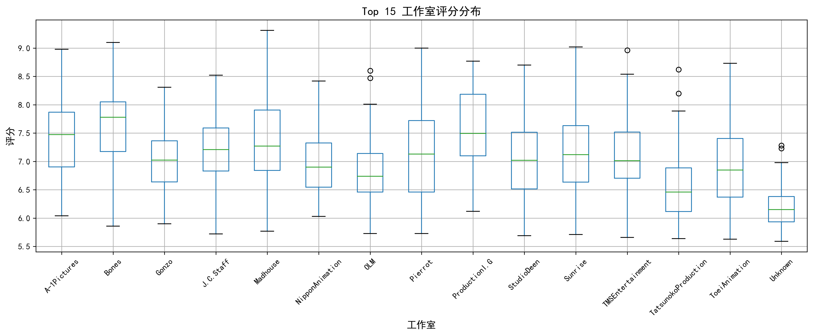
图7：Top 15 工作室评分分布

5.4 人气与评分关系
收藏数与评分呈正相关，但存在明显的长尾效应：少数作品获得极高收藏。
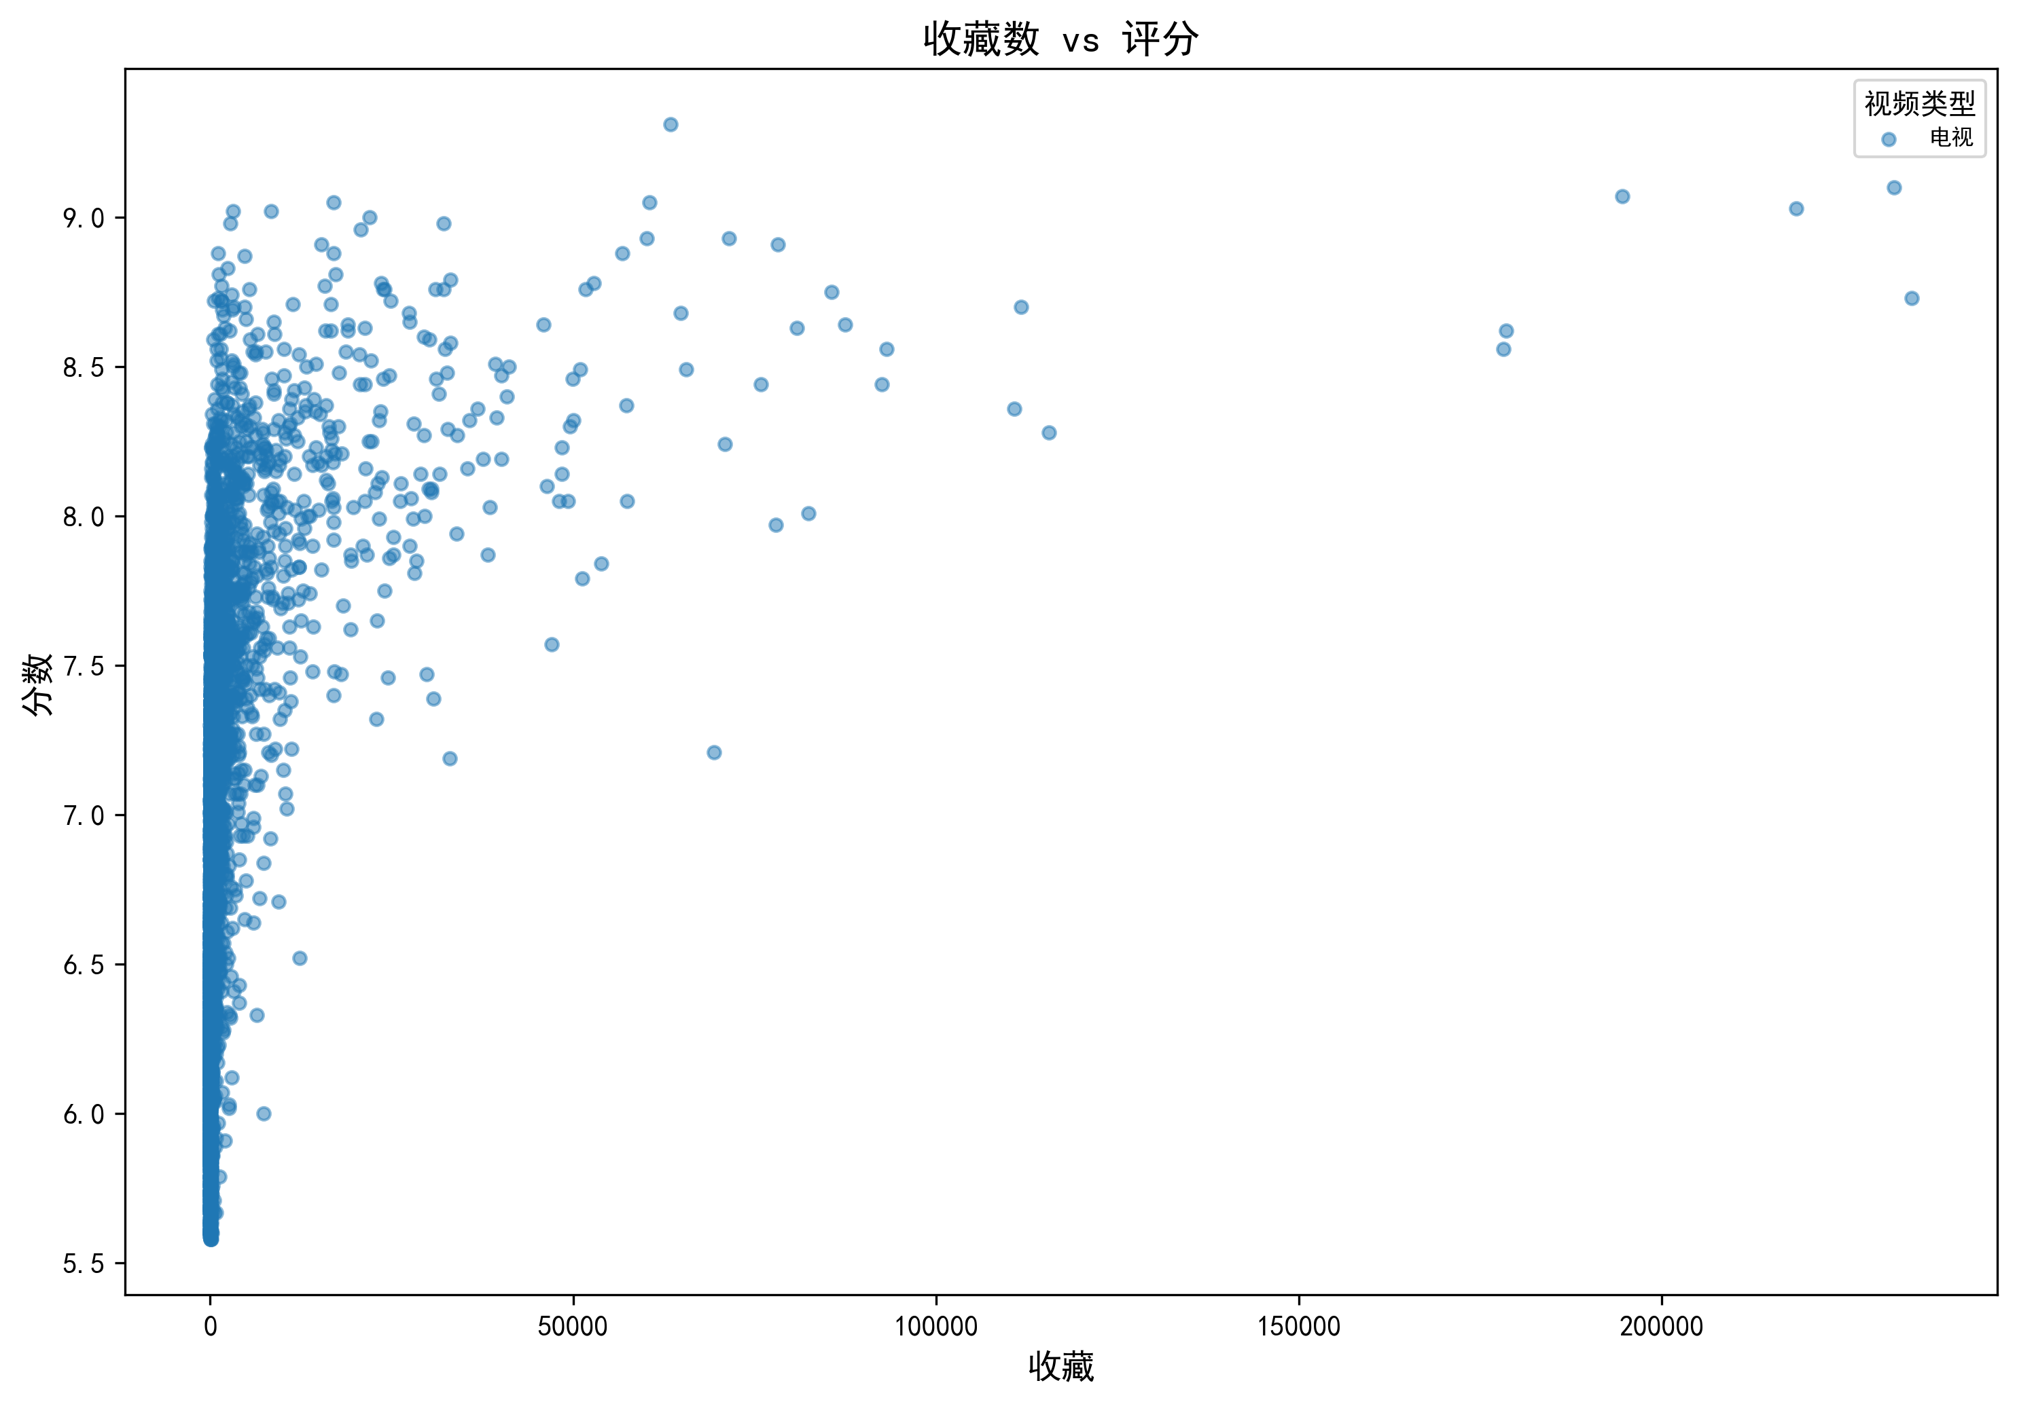
图8：收藏数 vs 评分

六、特征工程
最终构建了 28 个特征，分为三类：
特征类型 | 数量 | 说明
数值特征 | 9 | 集数、时长、人气排名、收藏、关注人数等
编码特征 | 4 | 视频类型、源材料、受众群体、年龄适度
类型特征 | 15 | Top 15 类型的 one-hot 编码
特征工程步骤：
- 人气综合得分：收藏、关注、社区成员归一化后加权求和
- 时间特征：番龄（2025-年份）、是否经典（≥10年）、年代分箱
- 类型 one-hot：Top 15 类型各生成一个 0/1 特征
- 分类编码：Label Encoding 处理视频类型、源材料等

七、建模方法与参数说明
本项目采用回归任务预测动漫评分，使用 80/20 划分训练集/测试集，random_state=42。
模型 | 关键参数 | 特点
LinearRegression | 默认 | 线性基线
Ridge | alpha=1.0 | L2正则化
Lasso | alpha=0.01 | L1正则化，特征选择
RandomForest | n_estimators=100, max_depth=10 | 集成学习，非线性
GradientBoosting | n_estimators=100, max_depth=5, lr=0.1 | 梯度提升，强泛化

八、模型评估结果
模型 | RMSE | MAE | R²
LinearRegression | 0.4946 | 0.3905 | 0.5485
Ridge | 0.4945 | 0.3905 | 0.5486
Lasso | 0.5007 | 0.3968 | 0.5372
RandomForest | 0.3964 | 0.3003 | 0.7100
GradientBoosting | 0.3863 | 0.2923 | 0.7246
GradientBoosting 模型表现最佳，R² = 0.7246，能解释约 72% 的评分变异。
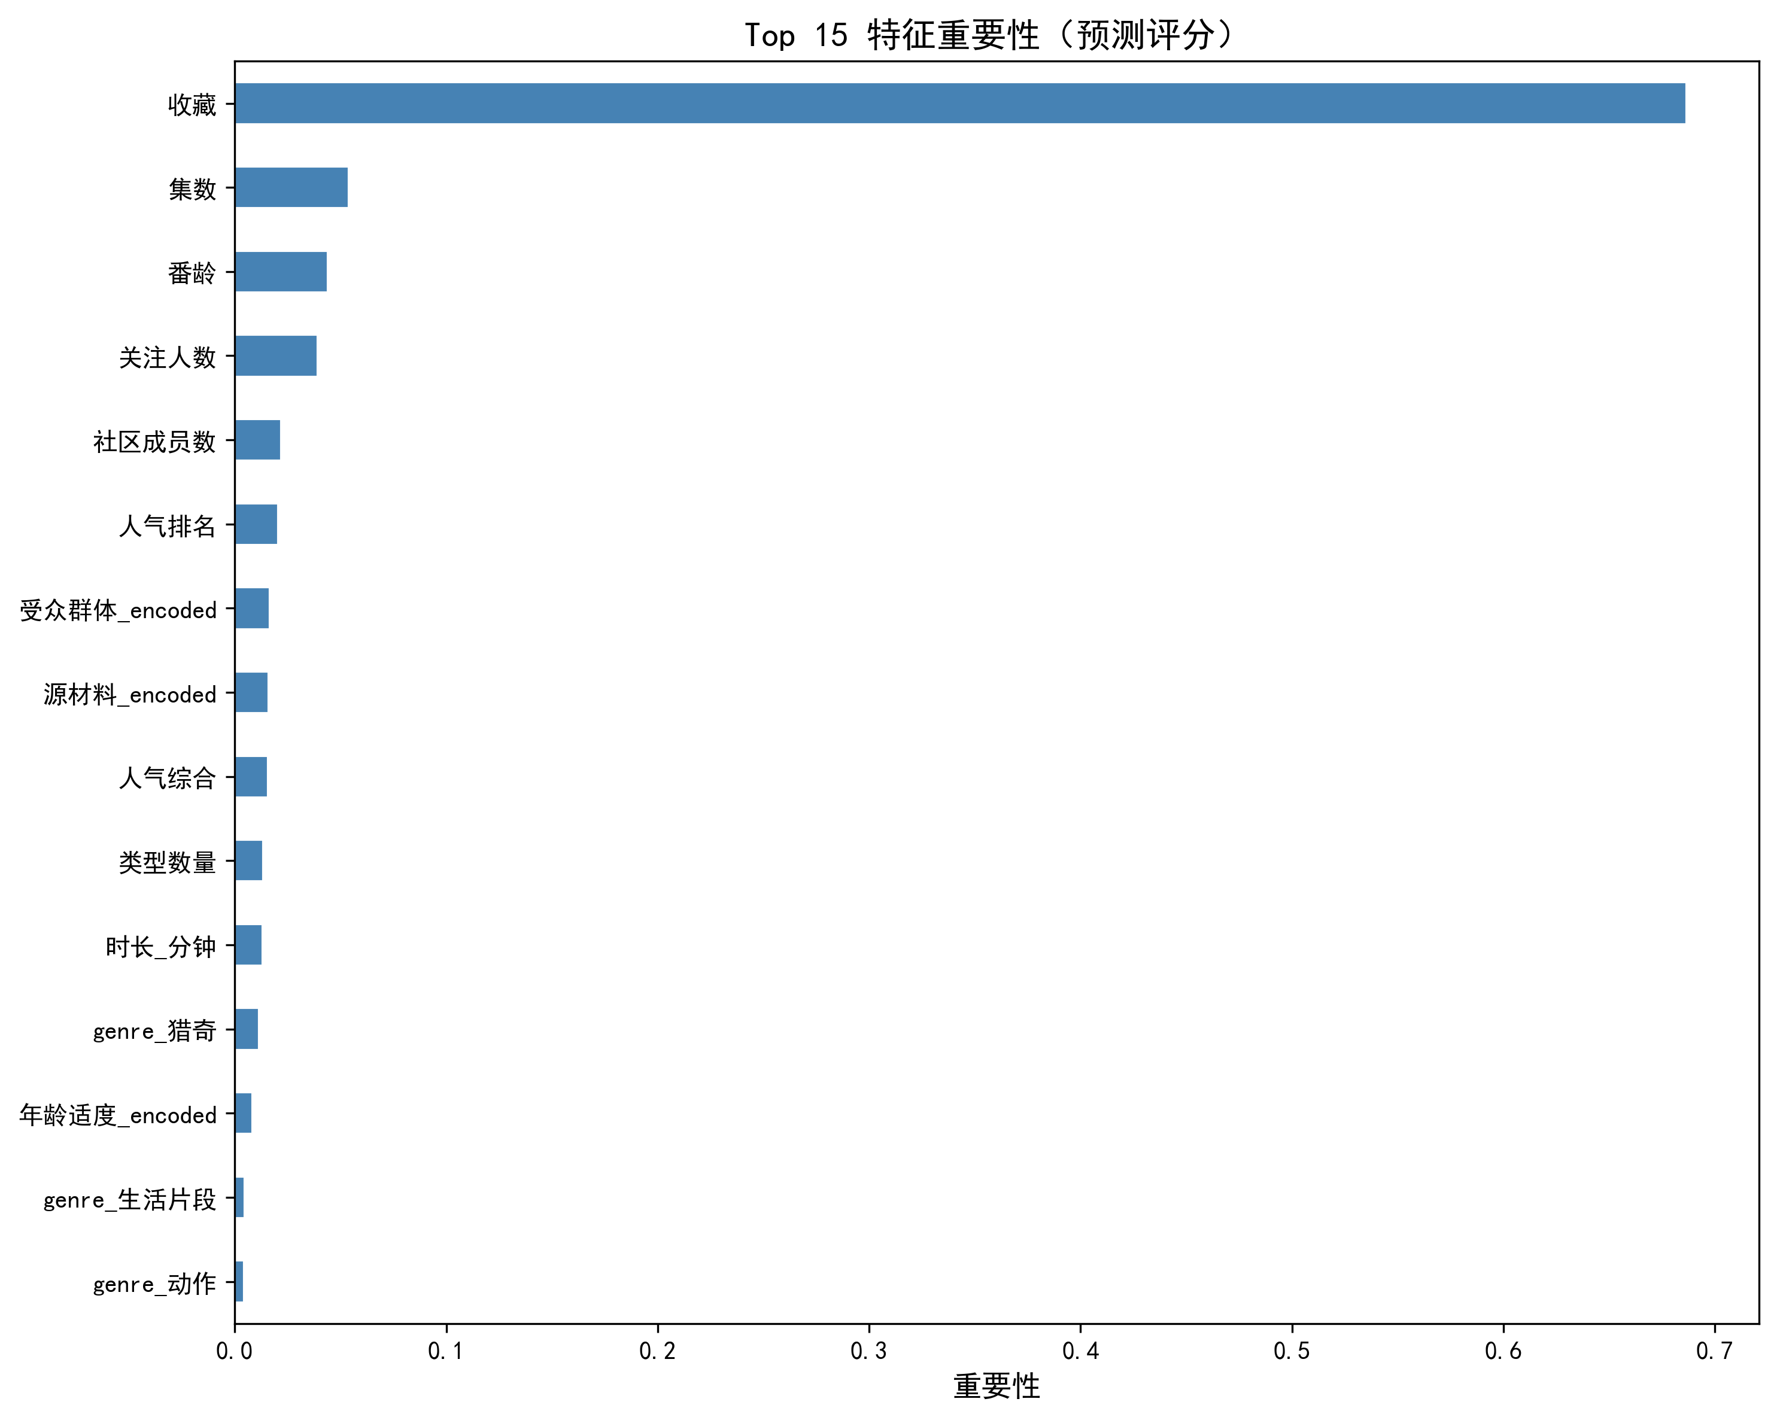
图9：特征重要性 Top 15
特征重要性分析显示，收藏数是预测评分的最强特征（重要性 69%），其次是集数（5.4%）、番龄（4.4%）、关注人数（3.9%）。
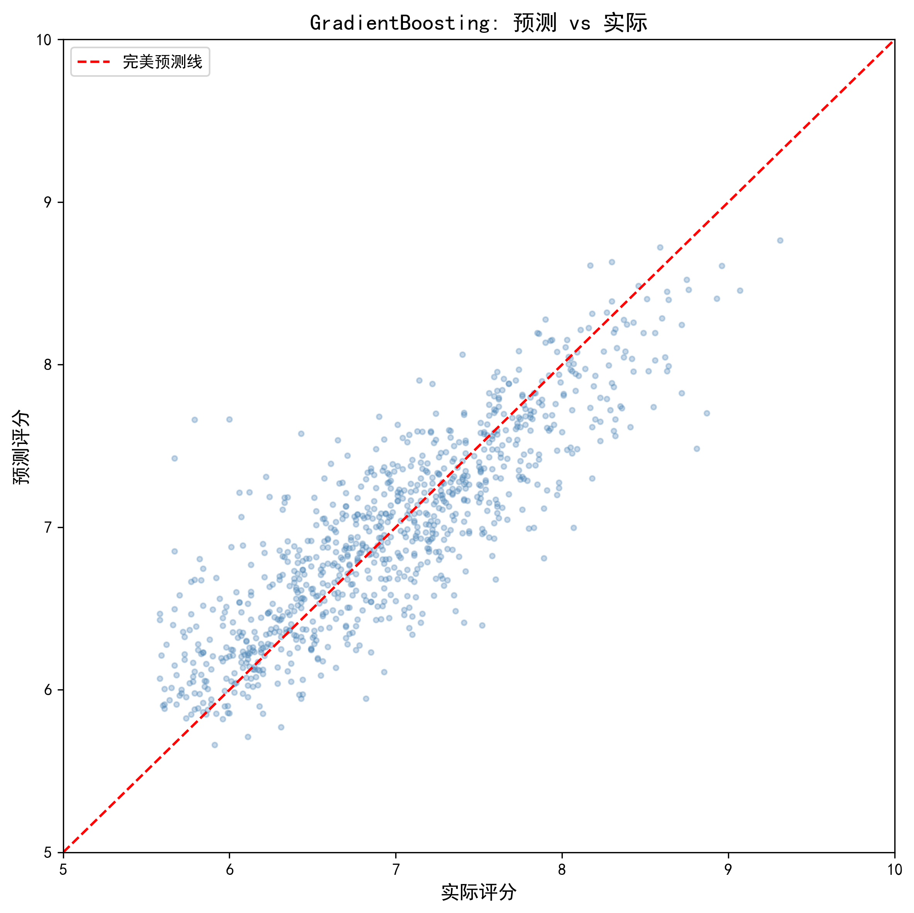
图10：预测值 vs 实际值

九、大模型辅助分析
本项目使用阿里百炼 DashScope API（模型：kimi-k2.6）对分析结果进行结构化总结。分别测试了 temperature=0.2、0.7、1.2 三个参数，对比输出差异。

LLM 分析结论
项目概述：基于4562条动漫数据的多维度分析，构建评分预测模型并实现用户群体聚类，揭示动漫市场核心驱动因素与作品分层特征。

关键发现
- 收藏量是影响动漫评分的最核心指标，其重要性远超集数、番龄等结构性特征，反映用户情感投入与作品质量高度相关
- 市场呈现极端长尾分布：聚类3仅占2.87%的头部作品却拥有44903的平均收藏，是整体均值的数十倍，形成明显的爆款效应
- 番龄作为重要预测特征，表明经典老番与新番在评分体系中具有差异化价值，时间维度对评分存在非线性影响
- 喜剧、动作等大众化类型占据主导，但高评分聚类可能隐含类型偏好差异，需关注细分市场的品质升级空间

模型评价
GradientBoosting模型取得R²=0.7246的较好拟合效果，RMSE=0.3863表明预测误差控制在合理范围内，模型具备较强的解释力和实用价值；收藏、集数、番龄、关注人数、社区成员数五大特征形成'用户行为-内容属性-社区生态'的完整预测链条，但仍有约27%的方差未能解释，提示存在潜在影响因素如制作质量、声优阵容、原作基础等未纳入模型。

聚类解读
四类聚类清晰呈现动漫市场的金字塔结构：聚类3为'现象级爆款'（131部，8.18分，44903收藏），代表市场顶端；聚类1为'主流优质'（1912部，7.13分，1460收藏），构成市场腰部中坚；聚类2为'普通流行'（1484部，6.94分，1242收藏），与聚类1形成竞争关系但收藏转化稍弱；聚类0为'长尾基础'（1035部，6.48分，38收藏），数量庞大但用户黏性极低。整体呈现'少数爆款引领、腰部激烈竞争、大量作品沉没'的典型文化市场特征，评分与收藏的正向关联在各层级均成立。

业务建议
- 运营策略分层化：针对聚类3作品重点投入IP衍生开发，聚类1作品强化社区运营与粉丝转化，聚类0作品优化推荐算法匹配或控制采购成本
- 产品优化聚焦收藏转化：在番剧页面增设'一键收藏'引导、建立收藏激励机制，同时关注集数设置的合理性以提升用户完播率和评分意愿

局限性
- Unknown工作室占比进入前五，表明数据采集存在缺失或标准化不足，可能影响工作室维度的分析准确性
- 模型未纳入导演、编剧、原作来源、播出平台等关键变量，且2025年数据可能为计划播出作品，存在未来信息泄露或预测偏差风险

Temperature 对比分析
temperature=0.2：输出最客观、条理清晰，适合数据分析报告场景。
temperature=0.7：有一定灵活性，建议更丰富，兼顾客观性。
temperature=1.2：输出更随机，可能出现偏离数据的表述。
结论：数据分析场景推荐 temperature=0.2，输出稳定可靠。

十、聚类分析
使用 K-Means 聚类（K=4），通过轮廓系数确定最优聚类数。PCA 降维可视化显示各聚类有较好分离。
聚类 | 数量 | 平均评分 | 平均收藏 | 特征描述
聚类0 | 1035 | 6.50 | 38 | 长尾基础作品，低人气低评分
聚类1 | 1912 | 6.94 | 1242 | 普通流行作品，市场腰部
聚类2 | 1484 | 7.13 | 1460 | 主流优质作品，口碑较好
聚类3 | 131 | 8.16 | 44903 | 现象级爆款，超高人气
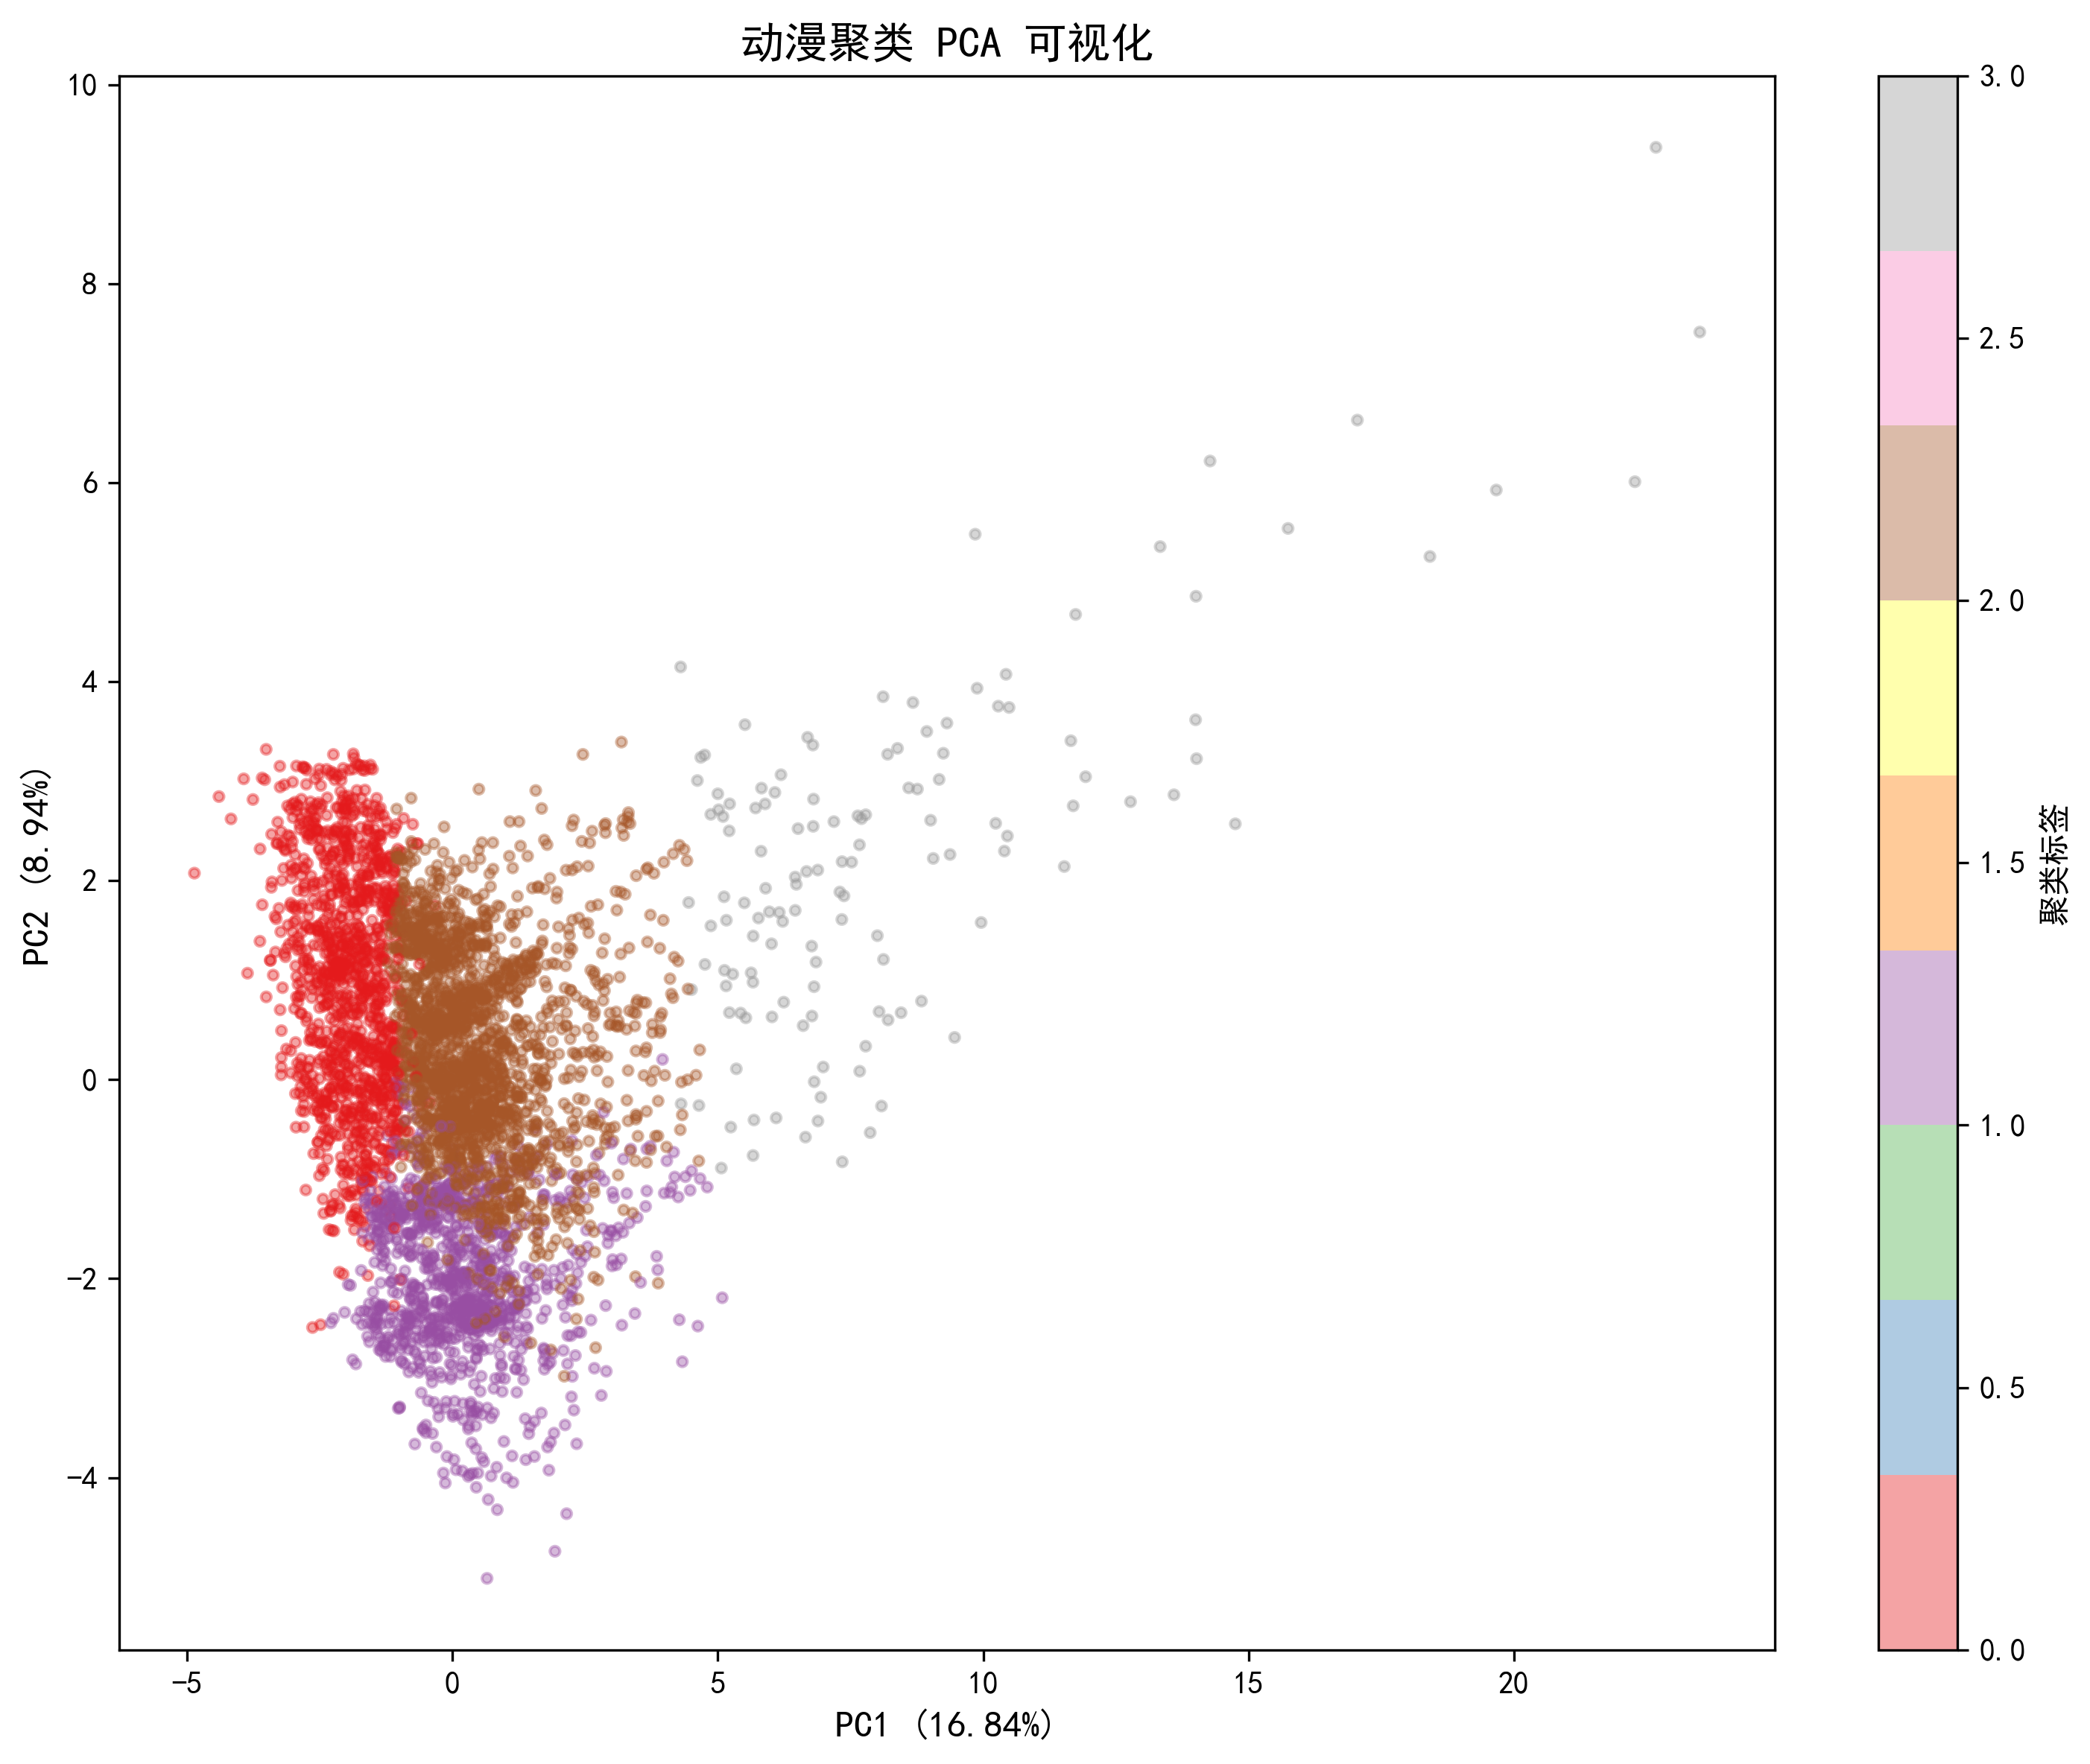
图11：聚类 PCA 可视化
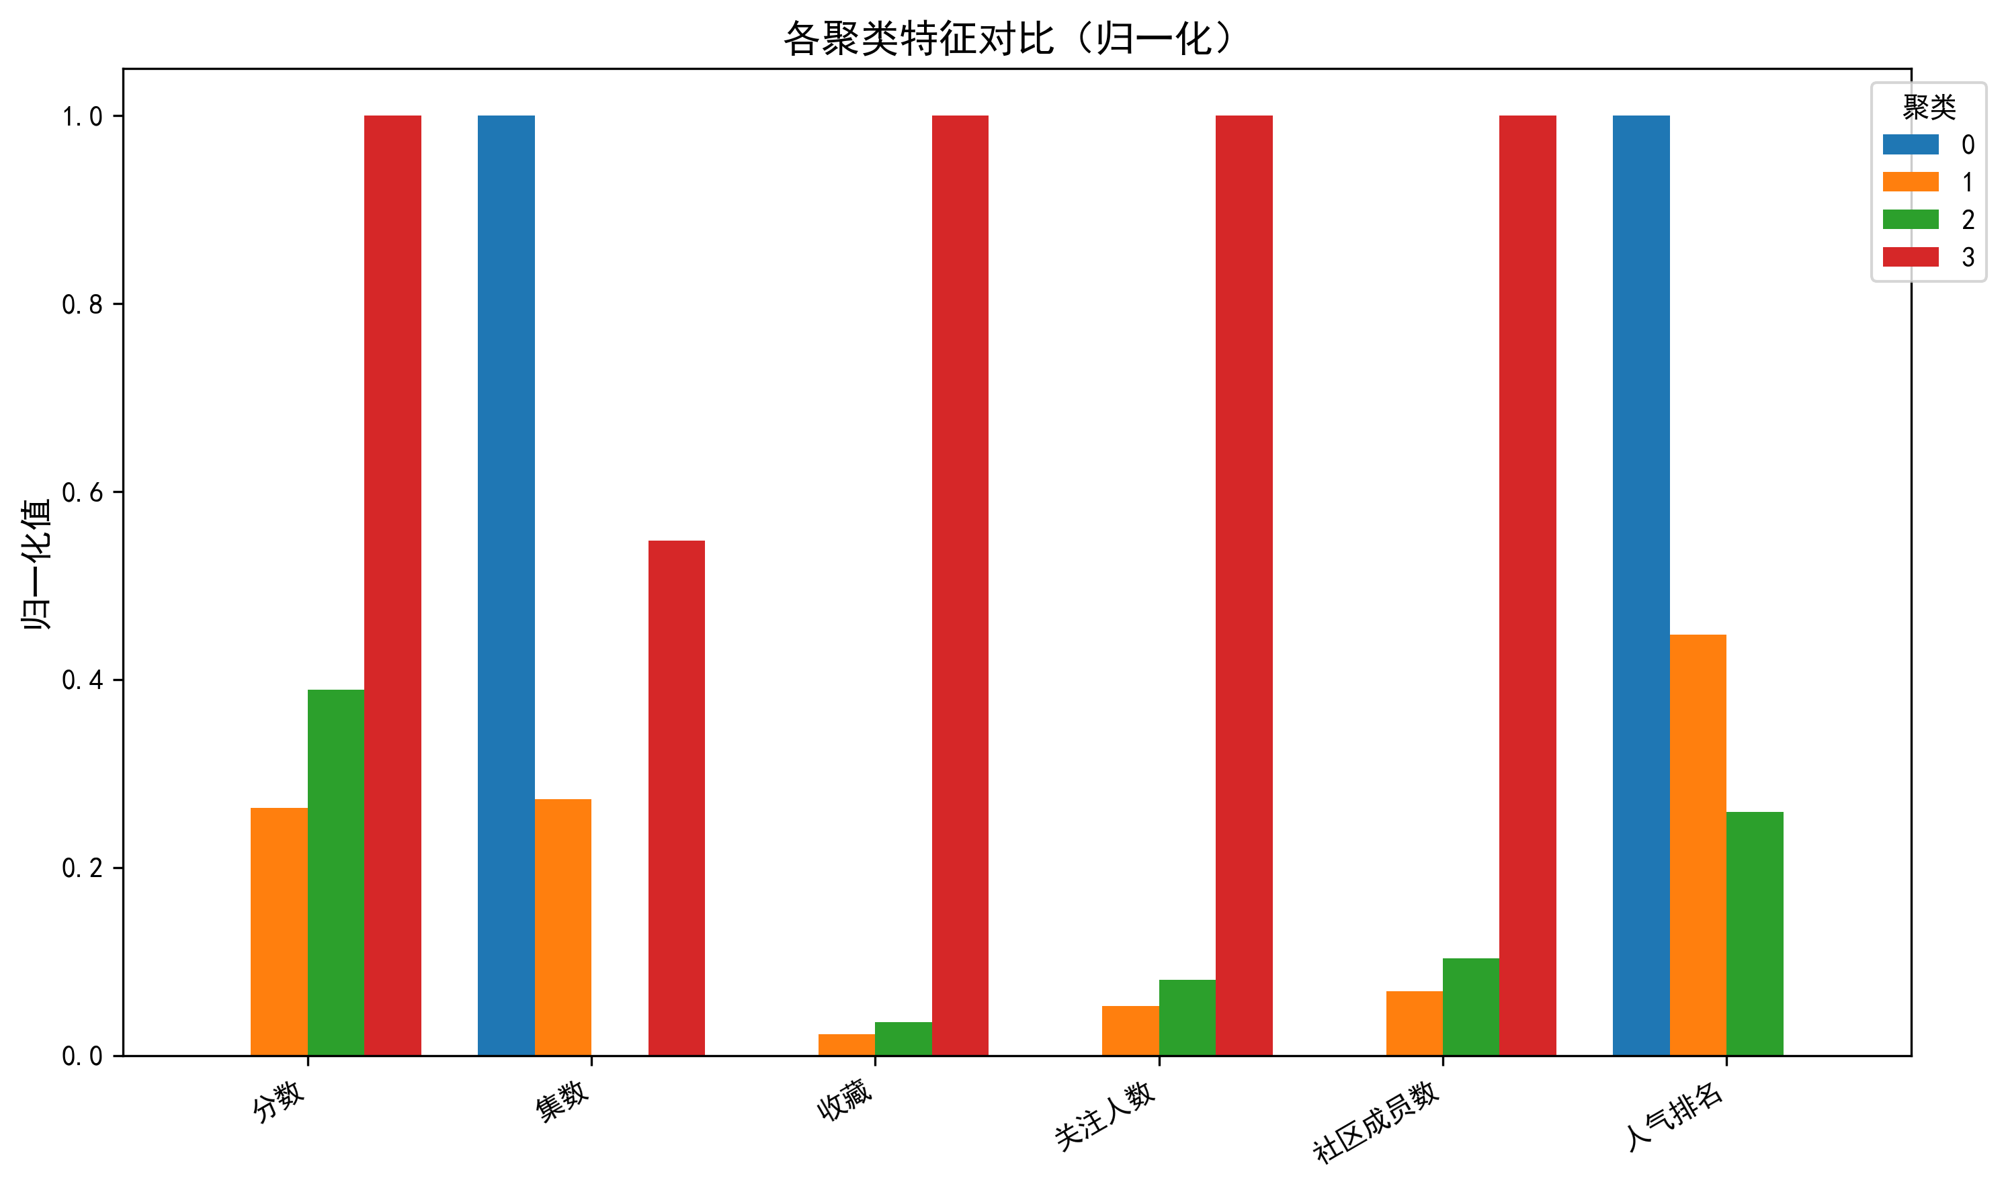
图12：各聚类特征对比

十一、项目结论与建议

核心结论
- 收藏数是预测动漫评分的最强特征，说明用户情感投入与作品质量高度相关。
- GradientBoosting 模型能解释 72% 的评分变异，预测效果良好。
- 动漫市场呈典型金字塔结构：2.9%头部作品、36%腰部作品、22.7%长尾作品。
- 喜剧、动作、奇幻是最主流的类型组合。
- ToeiAnimation、Sunrise 是产量最高的工作室，但产量与评分并非正相关。

建议
- 新番制作应重点关注收藏数的提升，这是评分的最强信号。
- 漫画改编和原创是最稳定的题材来源，可优先考虑。
- 运营策略应分层化：头部作品重点IP开发，腰部作品强化社区运营。

十二、项目不足与改进方向
- 数据缺失：受众群体缺失70%、年份缺失68%，影响分析完整性。
- 特征局限：未纳入导演、编剧、声优、制作经费等关键变量。
- 模型局限：R²=0.72 仍有提升空间，可尝试深度学习或更多特征。
- 因果性：收藏数与评分可能存在因果倒置（高评分带来更多收藏）。

